8.4同一直线上的二力合成
基础知识填空
1. 如果一个力单独作用的效果与几个力共同作用的效果相同，这个力就叫作那几个力的 ______。求几个力合力的过程，在物理学中称为力的 ______。

2. 在同一直线上，方向相同的两个力，其合力的大小等于这两个力的 ______，合力的方向与这两个力的方向 ______。

3. 在同一直线上，方向相反的两个力，其合力的大小等于这两个力的 ______，合力的方向与 ______ 的那个力方向一致。

4. 两个力F₁=5N，F₂=3N，若它们方向相同，则合力为 ______ N；若它们方向相反，则合力为 ______ N。

5. 若两个力在同一直线上的合力为零，则这两个力的大小 ______，方向 ______，此时物体处于平衡状态。

6. 在探究同一直线上二力合成的实验中，每次都将小圆环拉到标记的O点，其目的是为了保证每次力的作用 ______ 相同。

7. 实验中，为了尽量减小两个弹簧测力计拉力方向之间的夹角，使力严格作用在同一直线上，可以将细绳 ______ 放置，并沿 ______ 方向拉动。

- 一辆在平直轨道上行驶的列车，若受到的牵引力为F₁，阻力为F₂，且F₁ =F₂，则列车所受合力为 ______，

9. 排球竖直上升时，受到的重力方向 ______，与空气阻力方向 ______（选填“相同”或“不同”），若排球在此过程中受到的合力为3.2N；若重力为2.7N，则空气阻力的大小为 ______ N。

10. 帆船配备多面船帆，是为了在风向相同时，获得更大的 ______，使船获得更大的前进动力。

11. 关于同一直线上的两个力的合成，下列说法正确的是（ ）
A．合力的作用效果与这两个力的作用效果相同
B．合力为零时，物体的运动状态一定不变
C．合力的方向一定与这两个力的方向都相同
D．合力一定比这两个力都大

12. 如下图所示，一个物体受到同一直线上的三个力作用，这三个力的大小分别为。这三个力的合力大小和方向分别是（ ）
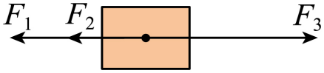
A．20N，向左 B．6N，向右 C．6N，向左 D．2N，向左

13. （多选）如果一个物体只受同一直线上F₁、F₂两个力的作用，其中F₁=8N，F₂=5N，则该物体受到的合力F的大小为（ ）
A．可能等于3N B．可能等于13N
C．可能等于2N D．可能等于15N

14. 同学们在体育课垫排球时，对排球受力分析说法正确的是（ ）
A．竖直上升过程中合力方向向上 B．竖直上升过程中合力方向向下
C．下落过程中合力越来越大 D. 竖直上升到最高点时合力为0

15. 如图甲所示，小明在水平地面上用力推木箱，推力随时间变化的图像如图乙所示，木箱速度随时间变化的图像如图丙所示。
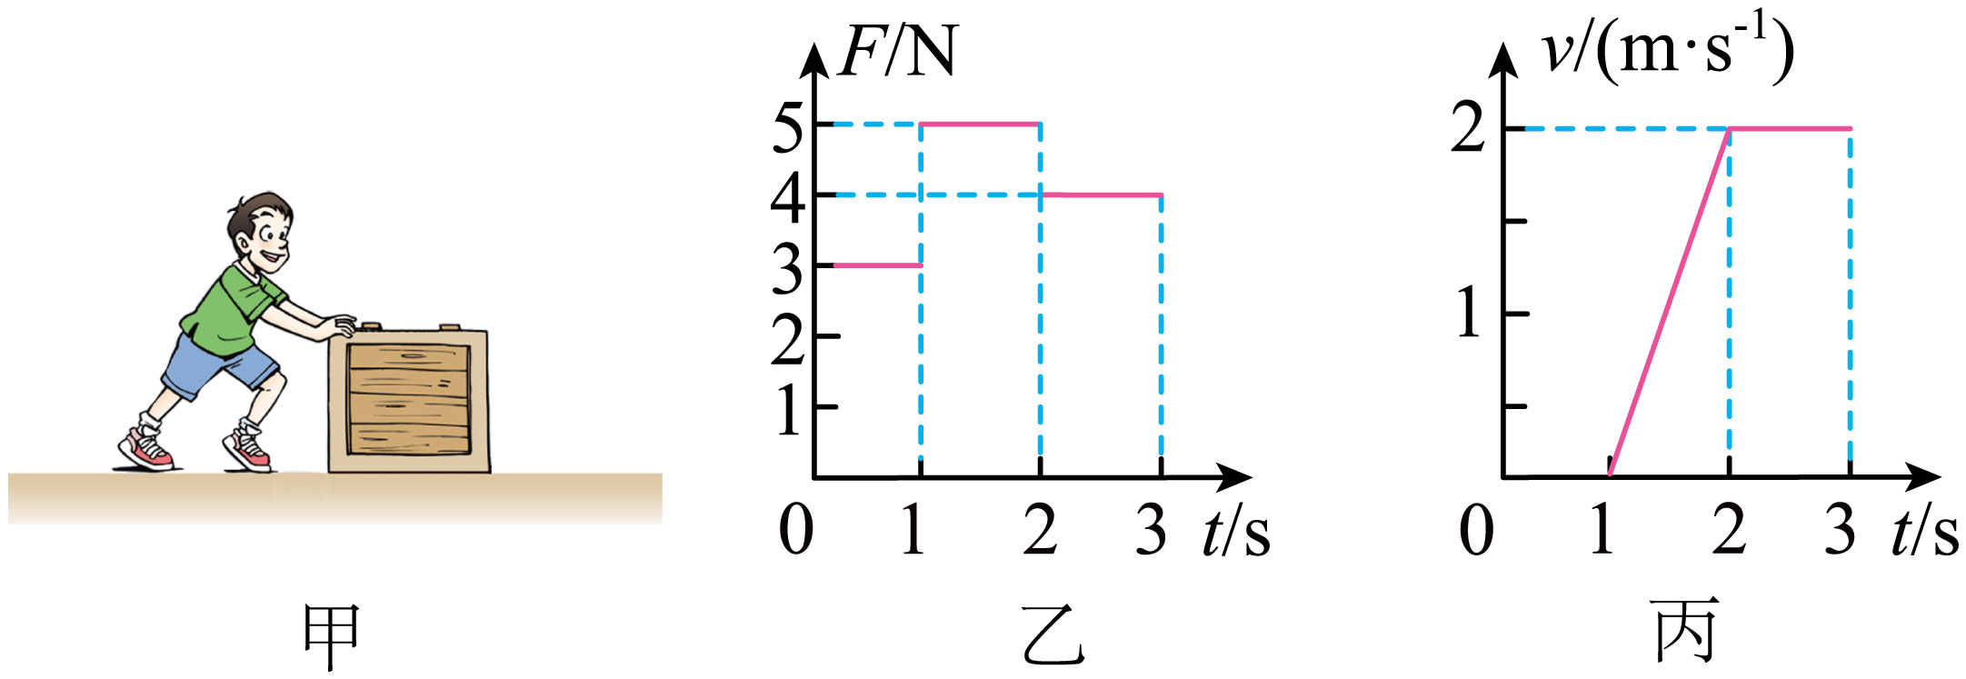
(1)0~0.8s内木箱没有动，地面对木箱的摩擦力大小为 N；
(2)1.2~1.8s内木箱受到的摩擦力大小为 N；
(3)2.2s后撤去对木箱的推力，木箱将会 （选填字母）
①匀速直线运动 ②立刻静止 ③既不匀速直线运动也不立刻静止
8.4同一直线上的二力合成
基础知识填空——答案
1. 如果一个力单独作用的效果与几个力共同作用的效果相同，这个力就叫作那几个力的 ______。求几个力合力的过程，在物理学中称为力的 ______。
答案：合力；合成
2. 在同一直线上，方向相同的两个力，其合力的大小等于这两个力的 ______，合力的方向与这两个力的方向 ______。
答案：大小之和；相同
3. 在同一直线上，方向相反的两个力，其合力的大小等于这两个力的 ______，合力的方向与 ______ 的那个力方向一致。
答案：大小之差；较大
4. 两个力F₁=5N，F₂=3N，若它们方向相同，则合力为 ______ N；若它们方向相反，则合力为 ______ N。
答案：8；2
5. 若两个力在同一直线上的合力为零，则这两个力的大小 ______，方向 ______，此时物体处于平衡状态。
答案：相等；相反
6. 在探究同一直线上二力合成的实验中，每次都将小圆环拉到标记的O点，其目的是为了保证每次力的作用 ______ 相同。
答案：效果
7. 实验中，为了尽量减小两个弹簧测力计拉力方向之间的夹角，使力严格作用在同一直线上，可以将细绳 ______ 放置，并沿 ______ 方向拉动。
答案：平行；水平（或同一直线）
8. 一辆在平直轨道上行驶的列车，若受到的牵引力为F₁，阻力为F₂，且F₁ =F₂，则列车所受合力为 ______，列车做 ______ 运动。
答案：0；匀速直线
9. 排球竖直上升时，受到的重力方向 ______，与空气阻力方向 ______（选填“相同”或“不同”），若排球在此过程中受到的合力为3.2N；若重力为2.7N，则空气阻力的大小为 ______ N。
答案：竖直向下；相同；0.5
10. 帆船配备多面船帆，是为了在风向相同时，获得更大的 ______，使船获得更大的前进动力。
答案：合力（或推力）
11. 关于同一直线上的两个力的合成，下列说法正确的是（ ）
A．合力的作用效果与这两个力的作用效果相同
B．合力为零时，物体的运动状态一定不变
C．合力的方向一定与这两个力的方向都相同
D．合力一定比这两个力都大
答案：A
12. 如下图所示，一个物体受到同一直线上的三个力作用，这三个力的大小分别为。这三个力的合力大小和方向分别是（ ）
A．20N，向左 B．6N，向右 C．6N，向左 D．2N，向左
答案：D
13. （多选）如果一个物体只受同一直线上F₁、F₂两个力的作用，其中F₁=8N，F₂=5N，则该物体受到的合力F的大小为（ ）
A．可能等于3N B．可能等于13N
C．可能等于2N D．可能等于15N
答案：AB
14. 同学们在体育课垫排球时，对排球受力分析说法正确的是（ ）
A．竖直上升过程中合力方向向上 B．竖直上升过程中合力方向向下
C．下落过程中合力越来越大 D. 竖直上升到最高点时合力为0
答案：B
15. 如图甲所示，小明在水平地面上用力推木箱，推力随时间变化的图像如图乙所示，木箱速度随时间变化的图像如图丙所示。
(1)0~0.8s内木箱没有动，地面对木箱的摩擦力大小为 N；
(2)1.2~1.8s内木箱受到的摩擦力大小为 N；
(3)2.2s后撤去对木箱的推力，木箱将会 （选填字母）
①匀速直线运动 ②立刻静止 ③既不匀速直线运动也不立刻静止 答案：(1)3 (2)4 (3)③

